**Realizza anche tu lo strumento musicale del riccio Alice.**

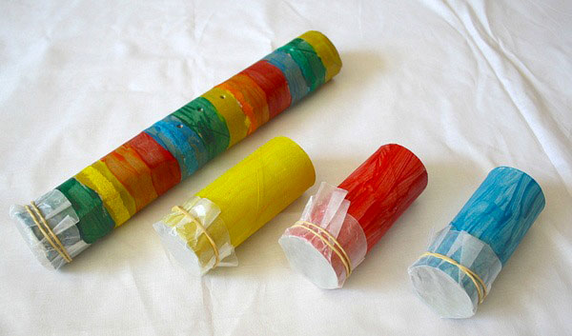

Materiali

* Tubo di cartone
* Carta oleata
* Elastico
* Matita appuntita (o altro oggetto appuntito) per colpire i buchi

Procedimento

1. Copri l'estremità del tubo di cartone con [carta oleata](http://www.amazon.com/gp/product/B0036QO8M6/ref=as_li_ss_tl?ie=UTF8&camp=1789&creative=390957&creativeASIN=B0036QO8M6&linkCode=as2&tag=buggyandbuddy-20). Fissalo con un elastico.
2. Fai un buco nel lato del tubo usando la matita appuntita o un altro oggetto appuntito.

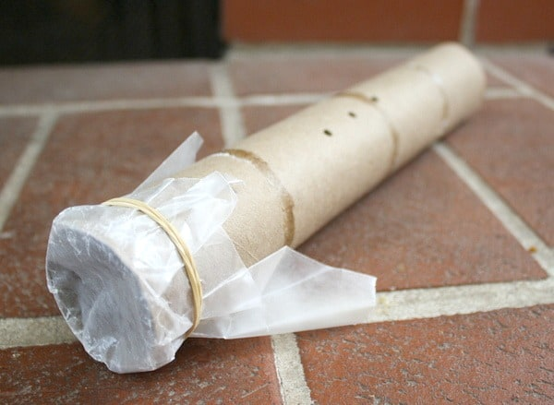

1. Metti l'estremità aperta del tubo vicino alla bocca.
2. Ronza oppure dì "do" ancora e ancora per far suonare lo strumento.
3. Dipingi lo strumento.

